南 京 晓 庄 学 院
信息工程学院

微机原理与接口技术 课程

实
验
报
告

实验名称： 使用DAC0832的D/A转换实验
年级专业班级：14 级 计算机科学与技术 专业14计转2 班级
学号： 14131613 姓名：刘邦龙
时间： 2017 年 5 月 24 日

- 实验目的、要求：
1）用DAC0832D/A 转换电路的输出，经放大后驱动直流电机。
2）编制程序，改变DAC0832输出经放大后的方波信号的占空比来控制电机转速。

- 实验仪器设备、器件及环境：

仪器设备名称 | 规格型号 | 编号 | 备注
PC
微处理器 | 8086
串口芯片 | DAC0832
导线 |  |  | 若干

- 实验方法、原理：
如图所示，直流电机转速由DAC0832产生方波的占空比决定，高电平在方波周期中占的比例越高，直流电机转速越快。
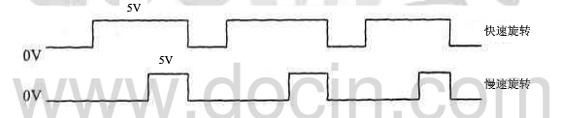

四、实验内容、步骤：

实验线路图：

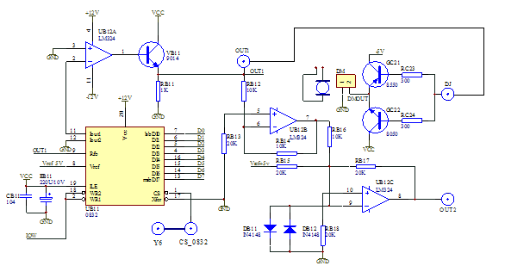
1、DAC0832的片选信号CS＿ 0832连到译码输出060H～06FH（图中Y6= 060H～06FH）。
2、将0832输出经放大后的模拟电压输出端OUT1连到DM插座旁边的DJ插孔上。

CODE SEGMENT
ASSUME CS:CODE
START:
MOV AL,0
OUT 060H,AL
CALL DELAY
MOV AL,0FFH
OUT 060H,AL
CALL DELAY3
JMP START

DELAY:
MOV CX,0FFFH
DELAY2:
DEC CX
JNZ DELAY2
RET

DELAY3:
MOV CX,0FFFH
DELAY4:
DEC CX
JNZ DELAY4
RET

CODE ENDS
END START

- 实验体会
了解直流电机调速的方法和直流电机的驱动原理并掌握了用DAC0832数模转换器的特性和接口方法，掌握D/A 输出程序的设计和调试方法。

